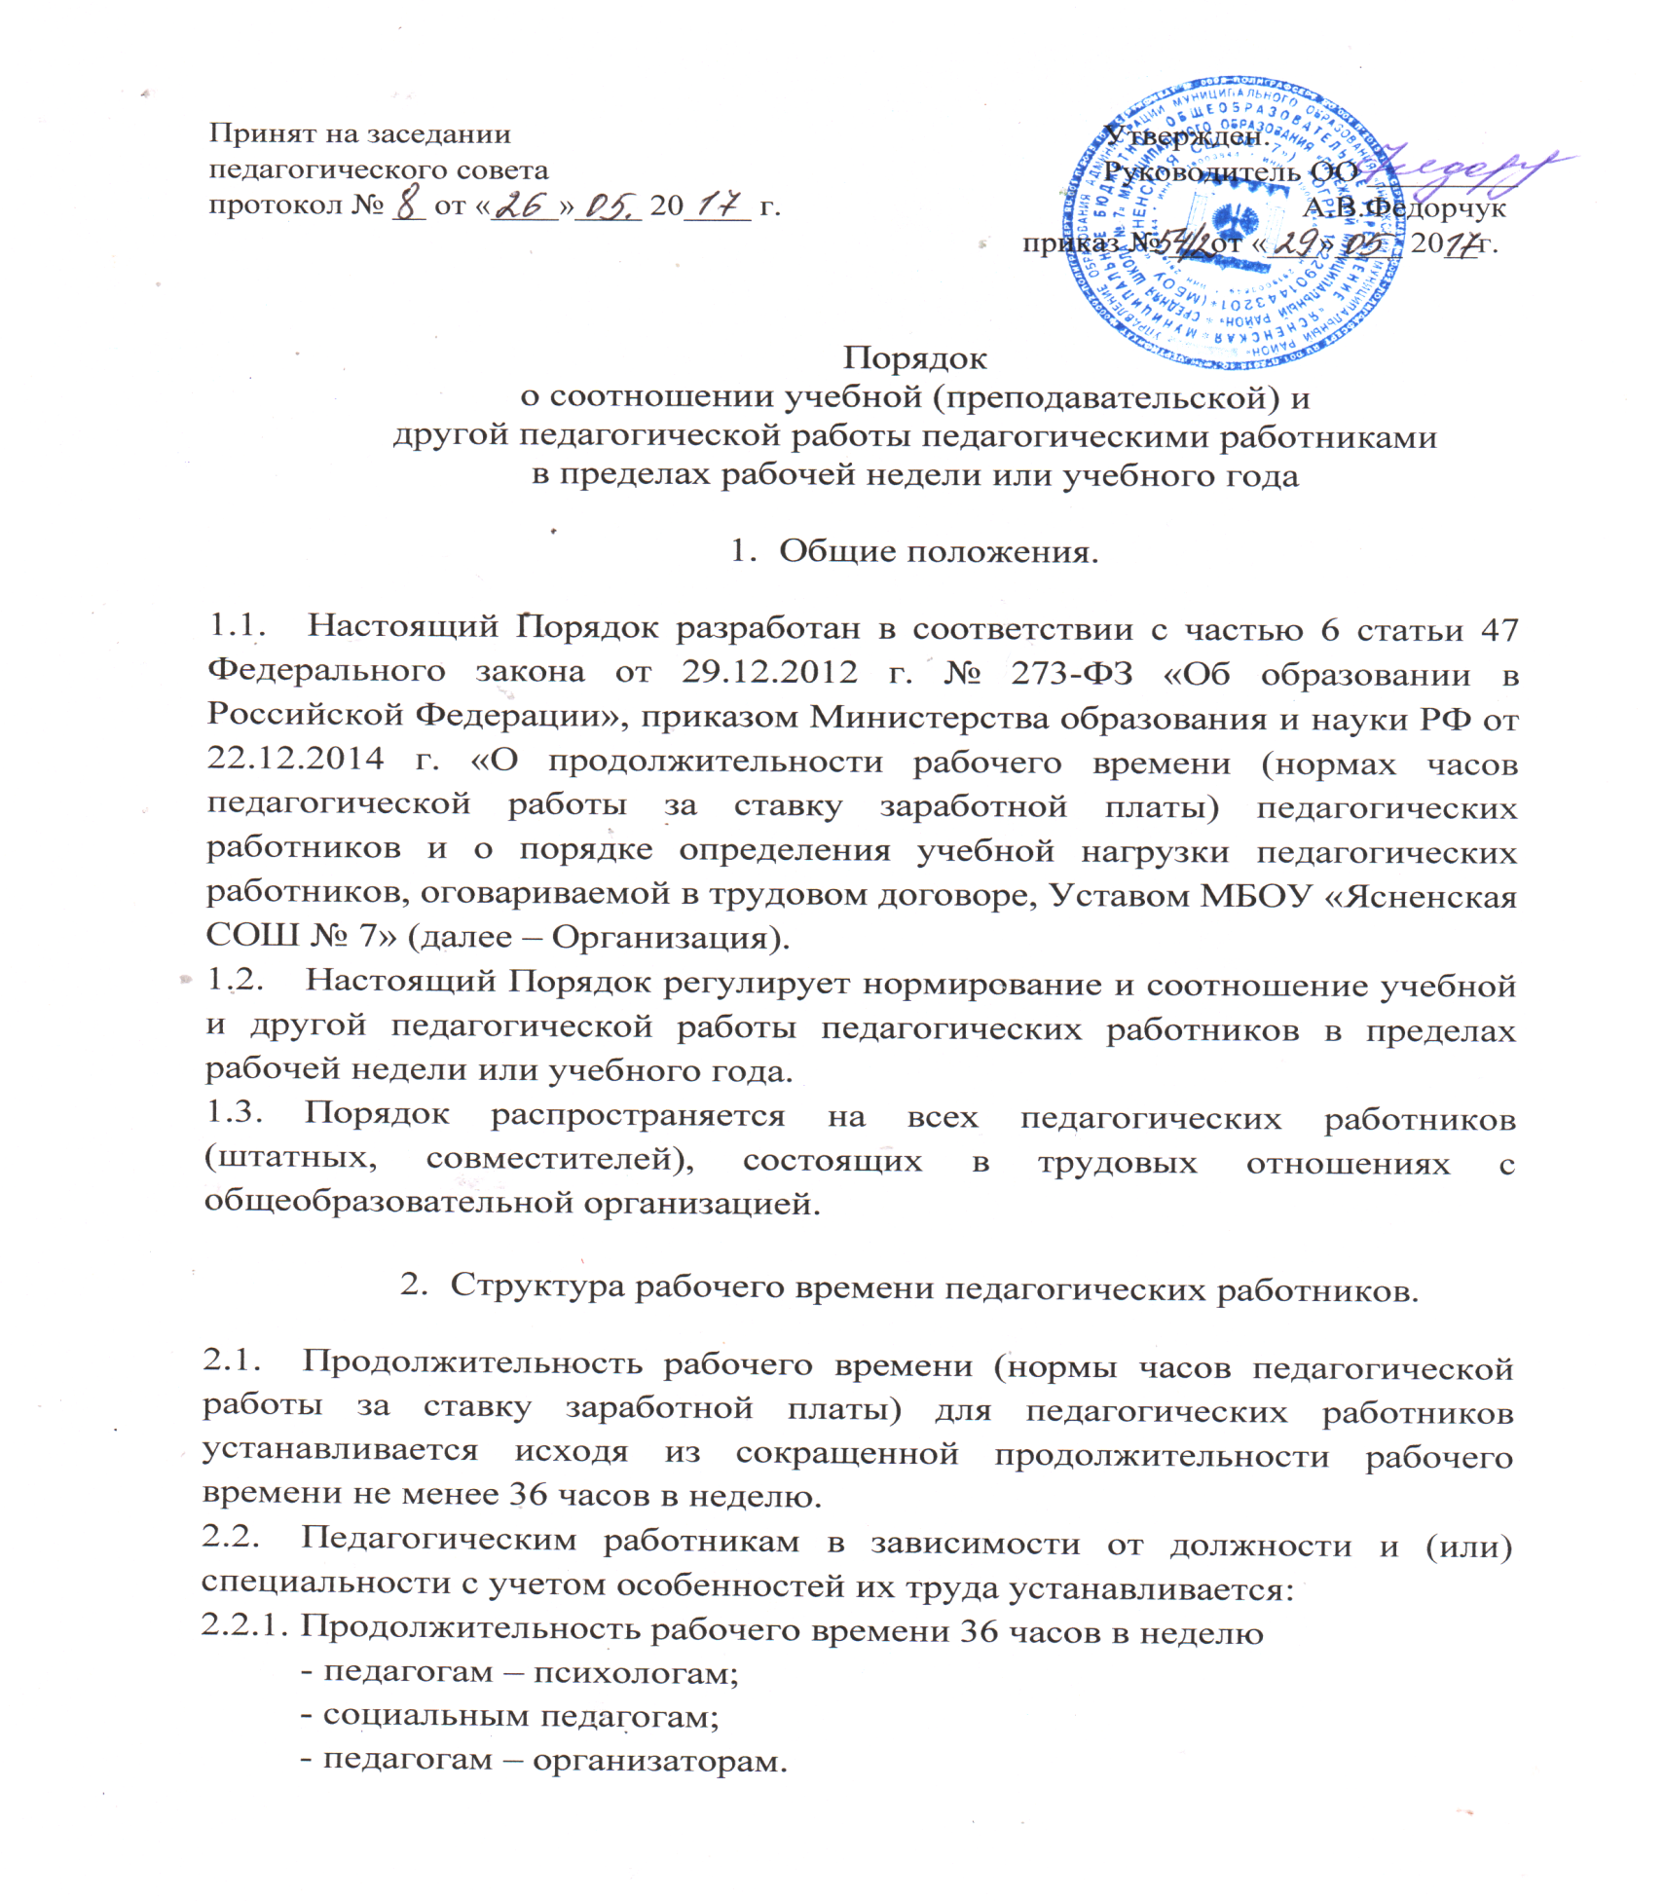
2.2.2. Норма часов учебной (преподавательской) работы за ставку заработной платы (нормируемая часть педагогической работы) устанавливается:
- 20 часов в неделю - учителям – логопедам;
- 24 часа в неделю - музыкальным руководителям;
- 30 часов в неделю - воспитателям в группе продленного дня.
- 36 часов в неделю - воспитателям, осуществляющим образовательную деятельность по образовательным программам дошкольного образования
- 18 часов в неделю - учителям, осуществляющим образовательную деятельность по основным общеобразовательным программам (в том числе адаптированным), педагогам дополнительного образования.
3. Нормируемая часть рабочего времени работников, ведущих преподавательскую работу, определяется 18 часами в неделю при работе на 1,0 ставку. При работе на доли ставок все нормы рабочего времени определяются пропорционально.
4. В зависимости от занимаемой должности в рабочее время педагогических работников включается учебная (преподавательская) работа, воспитательная работа, индивидуальная работа с обучающимися, научная, творческая и исследовательская работа, а также другая педагогическая работа, предусмотренная трудовыми (должностными) обязанностями и (или) индивидуальным планом, методическая, подготовительная, организационная, диагностическая работа по ведению мониторинга, работа, предусмотренная планами воспитательных, физкультурно-оздоровительных, спортивных, творческих и иных мероприятий, проводимых с обучающимися.
5. Норма часов педагогической и (или) преподавательской работы за ставку заработной платы педагогических работников установлена в астрономических часах. Для учителей, педагогов дополнительного образования норма часов преподавательской работы за ставку заработной платы устанавливается в астрономических часах, включая короткие перерывы (перемены), динамическую паузу.
6. Нормы часов педагогической работы за ставку заработной платы и нормы часов учебной (преподавательской) работы являются расчетными величинами для исчисления педагогическим работникам заработной платы за месяц с учетом установленного организацией, осуществляющей образовательную деятельность, объема педагогической работы или учебной (преподавательской) работы в неделю.
7. За педагогическую работу или учебную (преподавательскую) работу, выполняемую педагогическим работником с его письменного согласия сверх установленной нормы часов за ставку заработной платы либо ниже установленной нормы часов за ставку заработной платы оплата производится из установленного размера ставки заработной платы пропорционально фактически определенному объему педагогической работы или учебной работы, за исключением случаев выплаты ставок заработной платы в полном размере, гарантируемых согласно пункту 4.2. настоящего Порядка учителям, которым не может быть обеспечена учебная нагрузка в объеме, соответствующем норме часов учебной работы, установленной за ставку заработной платы в неделю.

III. Порядок определения учебной нагрузки педагогических работников, оговариваемой в трудовом договоре.

3.1. Порядок определения учебной нагрузки педагогических работников, оговариваемой в трудовом договоре (далее - Порядок), определяет правила определения учебной нагрузки педагогических работников, оговариваемой в трудовом договоре, основания ее изменения, случаи установления верхнего предела учебной нагрузки в зависимости от должности и (или) специальности педагогических работников с учетом особенностей их труда.
3.2. При определении учебной нагрузки педагогических работников устанавливается ее объем по выполнению учебной (преподавательской) работы во взаимодействии с обучающимися по видам учебной деятельности, установленным учебным планом (индивидуальным учебным планом), текущему контролю успеваемости, промежуточной и итоговой аттестации обучающихся.
3.3. Объем учебной нагрузки педагогических работников, выполняющих учебную (преподавательскую) работу, определяется ежегодно на начало учебного года и устанавливается локальным нормативным актом организации, осуществляющей образовательную деятельность.
3.4. Объем учебной нагрузки, установленный педагогическому работнику, оговаривается в трудовом договоре, заключаемом педагогическим работником с организацией, осуществляющей образовательную деятельность.
3.5. Объем учебной нагрузки педагогических работников, установленный на начало учебного года, не может быть изменен в текущем учебном году по инициативе работодателя за исключением изменения объема учебной нагрузки учителей и педагогов дополнительного образования, в сторону ее снижения, связанного с уменьшением количества часов по учебным планам, сокращением количества обучающихся, занимающихся, групп, сокращением количества классов (классов-комплектов).
3.6. Объем учебной нагрузки педагогических работников, установленный в текущем учебном году, не может быть изменен по инициативе работодателя на следующий учебный год за исключением случаев изменения учебной нагрузки учителей и педагогов дополнительного образования, в сторону ее снижения, связанного с уменьшением количества часов по учебным планам, сокращением количества обучающихся, занимающихся, групп, сокращением количества классов (классов-комплектов).
3.7. Временное или постоянное изменение (увеличение или снижение) объема учебной нагрузки педагогических работников по сравнению с учебной нагрузкой, оговоренной в трудовом договоре, допускается только по соглашению сторон трудового договора, заключаемого в письменной форме, за исключением изменения объема учебной нагрузки педагогических работников в сторону его снижения, предусмотренного пунктами 3.5. и 3.6. настоящего Порядка.
3.8. Об изменениях объема учебной нагрузки (увеличение или снижение), а также о причинах, вызвавших необходимость таких изменений, работодатель обязан уведомить педагогических работников в письменной форме не позднее, чем за два месяца до осуществления предполагаемых изменений, за исключением случаев, когда изменение объема учебной нагрузки осуществляется по соглашению сторон трудового договора.
3.9. Локальные нормативные акты организаций, осуществляющих образовательную деятельность, по вопросам определения учебной нагрузки педагогических работников, осуществляющих учебную (преподавательскую) работу, а также ее изменения принимаются с учетом мнения выборного органа первичной профсоюзной организации или иного представительного органа работников (при наличии такого представительного органа).

IV. Определение учебной нагрузки учителей и преподавателей,
для которых норма часов преподавательской работы составляет
18 часов в неделю за ставку заработной платы, основания ее изменения

4.1. Учебная нагрузка учителей и преподавателей определяется с учетом количества часов по учебным планам, рабочим программам учебных предметов, образовательным программам, кадрового обеспечения организации, осуществляющей образовательную деятельность.
4.2. Выплата ставки заработной платы в полном размере при условии догрузки до установленной нормы часов другой педагогической работой гарантируется следующим учителям, которым не может быть обеспечена учебная нагрузка в объеме, соответствующем норме часов учебной (преподавательской) работы, установленной за ставку заработной платы в неделю:
1 - 4 классов при передаче преподавания уроков иностранного языка, музыки, изобразительного искусства и физической культуры учителям-специалистам;
физической культуры организаций, осуществляющих образовательную деятельность по общеобразовательным программам, расположенных в сельских населенных пунктах;
4.3. При определении учебной нагрузки на новый учебный год учителям и преподавателям, для которых организация, осуществляющая образовательную деятельность, является основным местом работы, сохраняется ее объем и обеспечивается преемственность преподавания учебных предметов, курсов, дисциплин (модулей) в классах (классах-комплектах), группах, за исключением случаев, предусмотренных пунктом 3.7 настоящего Порядка.
Сохранение объема учебной нагрузки и преемственность преподавания учебных предметов, курсов, дисциплин (модулей) у учителей и преподавателей выпускных классов, групп обеспечивается путем предоставления им учебной нагрузки в классах (классах-комплектах), группах, в которых впервые начинается изучение преподаваемых этими учителями и преподавателями учебных предметов, курсов, дисциплин (модулей).
4.4. Учителям, а также преподавателям организаций, осуществляющих образовательную деятельность по образовательным программам среднего профессионального образования педагогической направленности, применяющих норму часов учебной (преподавательской) работы 18 часов в неделю за ставку заработной платы, у которых по независящим от них причинам в течение учебного года учебная нагрузка снижается по сравнению с учебной нагрузкой, установленной на начало учебного года, по истечении срока уведомления о ее снижении, предусмотренного пунктом 3.8 настоящего Порядка, до конца учебного года, а также в период каникул, не совпадающий с ежегодным основным удлиненным оплачиваемым отпуском и ежегодным дополнительным оплачиваемым отпуском, выплачивается:
заработная плата за фактически оставшееся количество часов учебой (преподавательской) работы, если оно превышает норму часов учебной (преподавательской) работы в неделю, установленную за ставку заработной платы;
заработная плата в размере месячной ставки, если объем учебной нагрузки до ее уменьшения соответствовал норме часов учебной (преподавательской) работы в неделю, установленной за ставку заработной платы, и если их невозможно догрузить другой педагогической работой;
заработная плата, установленная до уменьшения учебной нагрузки, если она была установлена ниже нормы часов учебной (преподавательской) работы в неделю, установленной за ставку заработной платы, и если их невозможно догрузить другой педагогической работой.
4.5. При возложении на учителей организаций, реализующих основные общеобразовательные программы, для которых указанные организации являются основным местом работы, обязанностей по обучению на дому детей, которые по состоянию здоровья не могут посещать такие организации, количество часов, установленное для обучения таких детей, включается в учебную нагрузку учителей.
4.6. Наступление каникул для обучающихся, в том числе обучающихся на дому, не является основанием для уменьшения учителям учебной нагрузки и заработной платы, в том числе в случаях, когда заключение медицинской организации, являющее основанием для организации обучения на дому, действительно только до окончания учебного года.
4.7. Учебная нагрузка, выполненная в порядке замещения временно отсутствующих по болезни и другим причинам учителей и преподавателей, оплачивается дополнительно.

V. Определение учебной нагрузки педагогов дополнительного образования, основания ее изменения

5.1. Определение учебной нагрузки педагогов дополнительного образования, а также ее изменение осуществляются с учетом особенностей реализации дополнительных общеобразовательных программ в области искусств, физической культуры и спорта, программ спортивной подготовки в соответствии с пунктами 4.1, 4.2, 4.4 - 4.6 настоящего Порядка.

VI. Особенности определения учебной нагрузки педагогических работников, находящихся в отпуске по уходу за ребенком до достижения им возраста трех лет, а также лицам, замещающим должности педагогических работников на определенный срок, по совместительству либо выполняющим иную работу наряду с работой, определенной трудовым договором

6.1. Определение учебной нагрузки учителей, преподавателей, педагогов дополнительного образования, находящихся в отпуске по уходу за ребенком до достижения им возраста трех лет, осуществляется в соответствии с главой V настоящего Порядка и распределяется на указанный период между другими педагогическими работниками.
6.2. Определение учебной нагрузки педагогических работников на определенный срок осуществляется для выполнения учебной нагрузки на период замещения временно отсутствующих педагогических работников, а также на период временного замещения вакантной должности до приема на работу постоянного работника.
6.3. Определение и изменение учебной нагрузки лиц, замещающих должности педагогических работников по совместительству, а также путем замещения таких должностей наряду с работой, определенной трудовым договором (в том числе руководителями организаций, осуществляющих образовательную деятельность, их заместителями, другими работниками наряду со своей основной работой), осуществляется в соответствии с главами III-V настоящего Порядка.
6.4. Определение учебной нагрузки лицам, замещающим должности педагогических работников наряду с работой, определенной трудовым договором, осуществляется путем заключения дополнительного соглашения к трудовому договору, в котором указывается срок, в течение которого будет выполняться учебная (преподавательская) работа, ее содержание, объем учебной нагрузки и размер оплаты.

